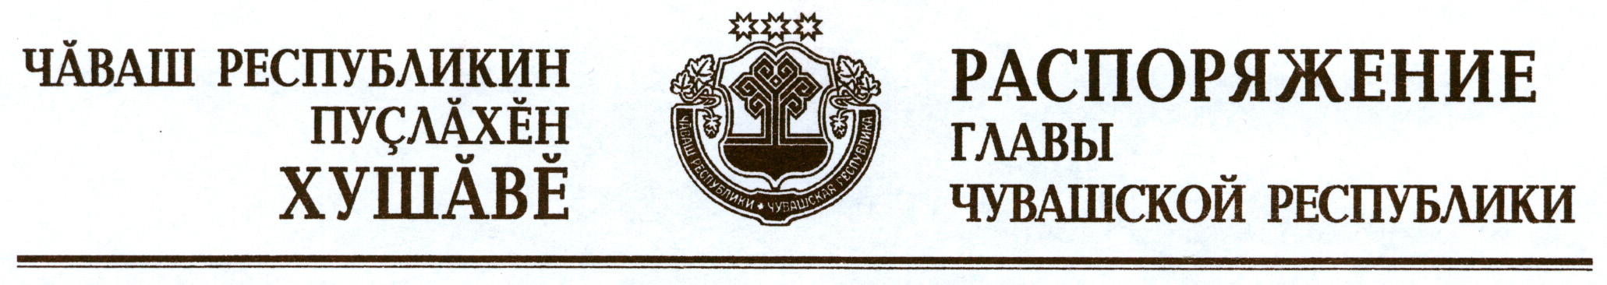

В соответствии с Законом Российской Федерации «О ветеринарии» и на основании представления руководителя Государственной ветеринарной службы Чувашской Республики – главного государственного ветеринарного инспектора Чувашской Республики:
1. Отменить ограничительные мероприятия (карантин) по бешенству на личном подворье Ларионова Александра Алексеевича, проживающего по адресу: Чувашская Республика, Янтиковский район, д. Салагаево, ул. Родник, д. 36, с 6 апреля 2013 г. в связи с истечением двух месяцев со дня последнего случая заболевания животных бешенством на данном личном подворье.
2. Признать утратившим силу распоряжение Главы Чувашской Республики от 8 февраля 2013 г. № 22-рг.

Глава
Чувашской Республики М.Игнатьев

г. Чебоксары
6 апреля 2013 года
№ 88-рг

